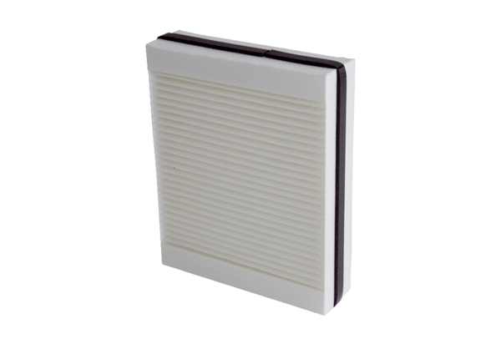Zračni filtar, zamjena Trio F7Jedinica za pakiranje: 1 komAsortiman: K
Broj artikla: 0093.1450Proizvođač: MAICO

